同济大学学工信息管理系统——助学成才服务对象模块
使用说明（学生版）

- 浏览器要求
推荐使用谷歌浏览器进行操作。
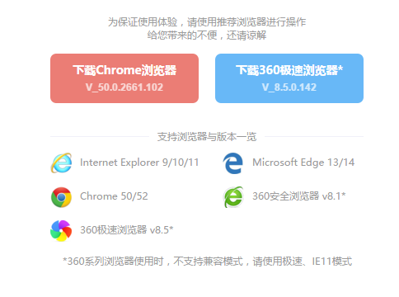

注：360系列浏览器使用时，不支持兼容模式，请使用极速、IE11模式
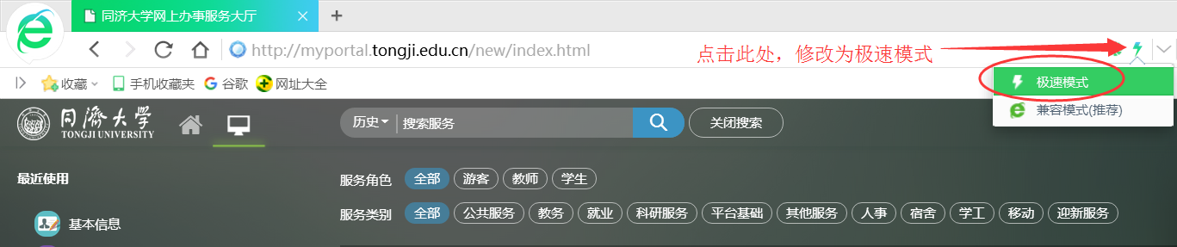

- 用户登录
- 登录地址：http://myportal.tongji.edu.cn，点击右上角登录按钮，用统一身份认证用户名和密码登录平台。（即用户名为工号/学号，密码为统一身份认证密码，统一身份认证的初始密码为18位身份证号码的倒数第七位至倒数第二位）
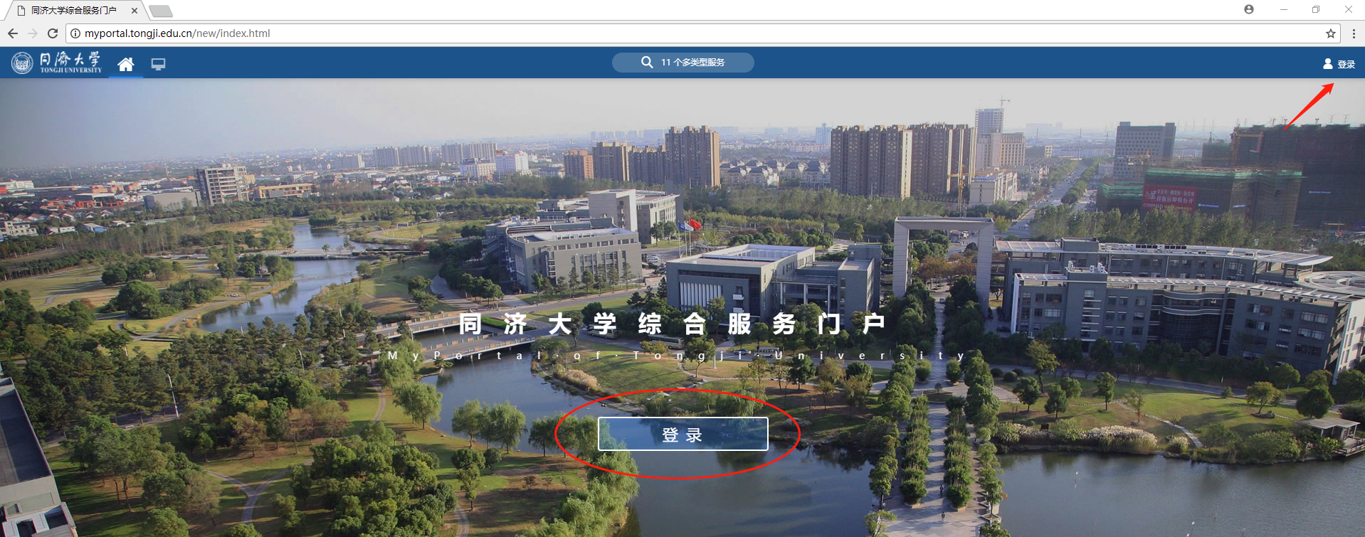
- 进入服务菜单页面，找到助学成才服务对象模块。
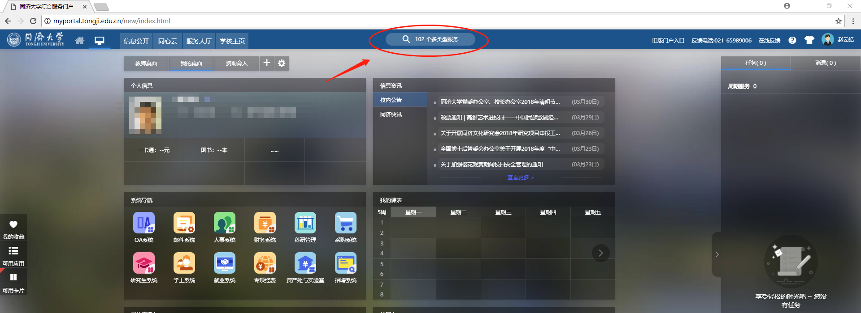
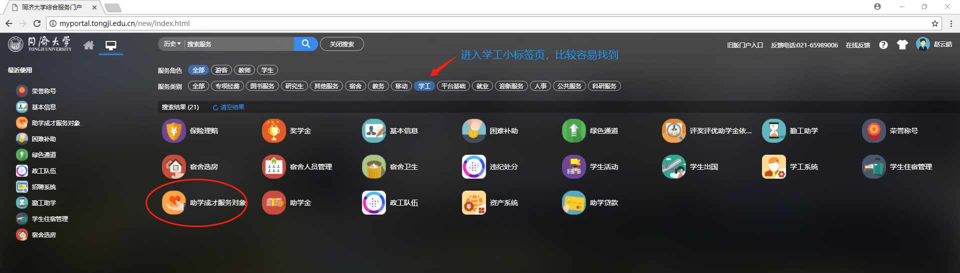
- 助学成才服务对象认定
进入助学成才服务对象页面，在申请开放的时间内，点击“申请”按钮。
*申请前请务必先完成高等学校学生及家庭情况调查！
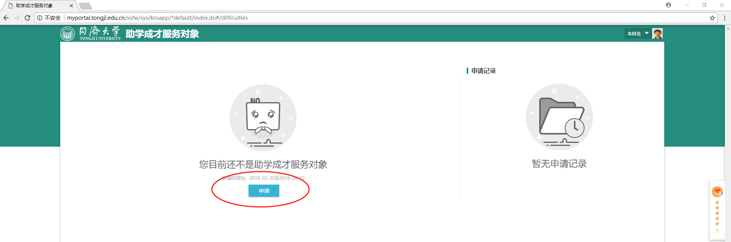
在助学成才服务对象申请界面，请如实填写本人家庭情况信息。
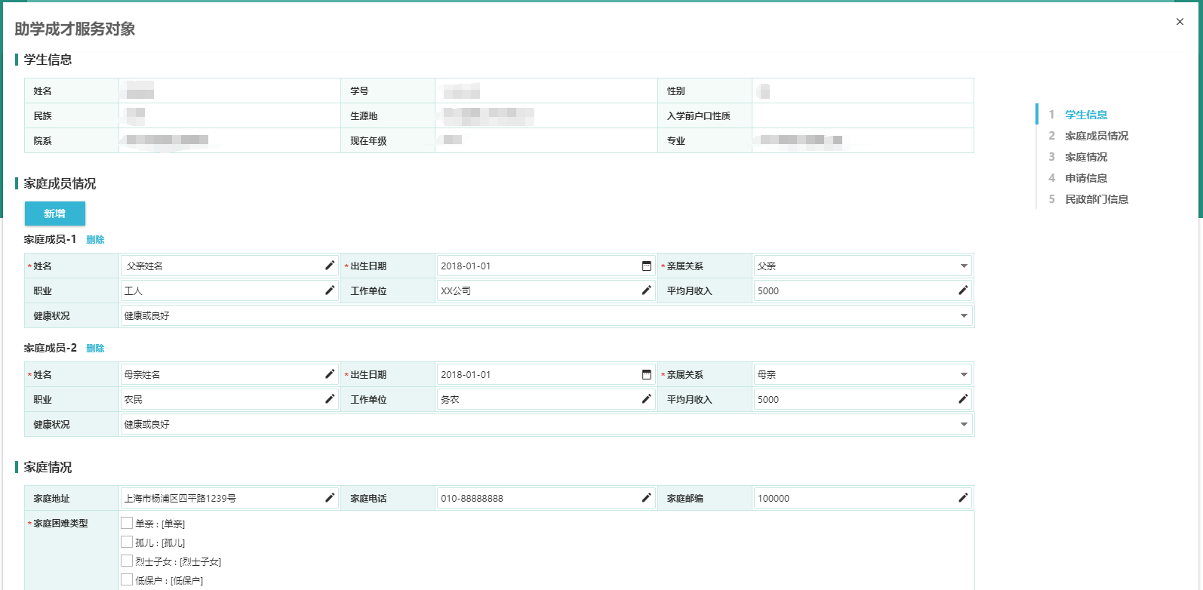
其中：家庭地址、家庭电话、家庭邮编、家庭困难类型、家庭人口数、家庭主要收入来源、家庭人均年收入、申请陈述均为必填项，请如实填写。
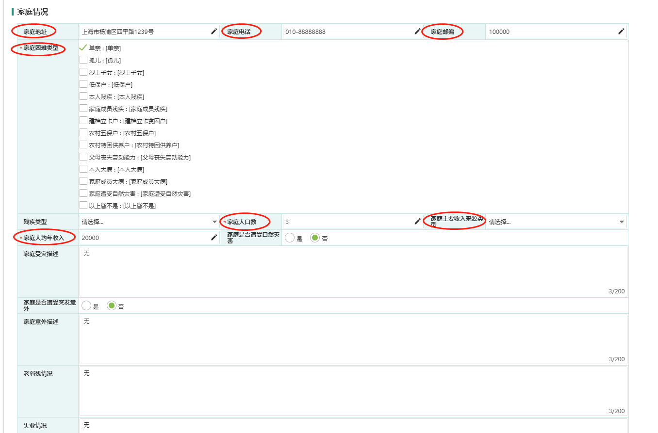
请务必上传附件，附件为经家庭所在地的乡镇（街道）民政部门、村（居）委会、原就读高中任何一单位加盖公章的《高等学校学生及家庭情况调查表》。如有其他家庭情况证明材料，也可一并上传。（如建档立卡户证明、低保户证明等）。附件大小限制在20M以内
其他非必填项依照学生本人家庭情况填写，建议填写完整。
填写完成后，点击提交申请按钮。如不能提交，请检查网络连接。若网络连接正常，则查看申请中是否有未填写完整的必填项。
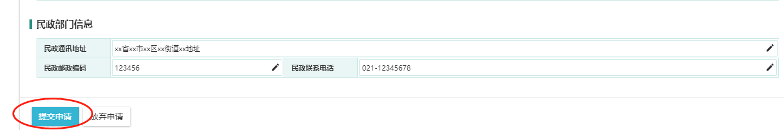
申请提交后，在申请记录中，可查看当前进度。点击“详情”查看申请表及更多审核信息。
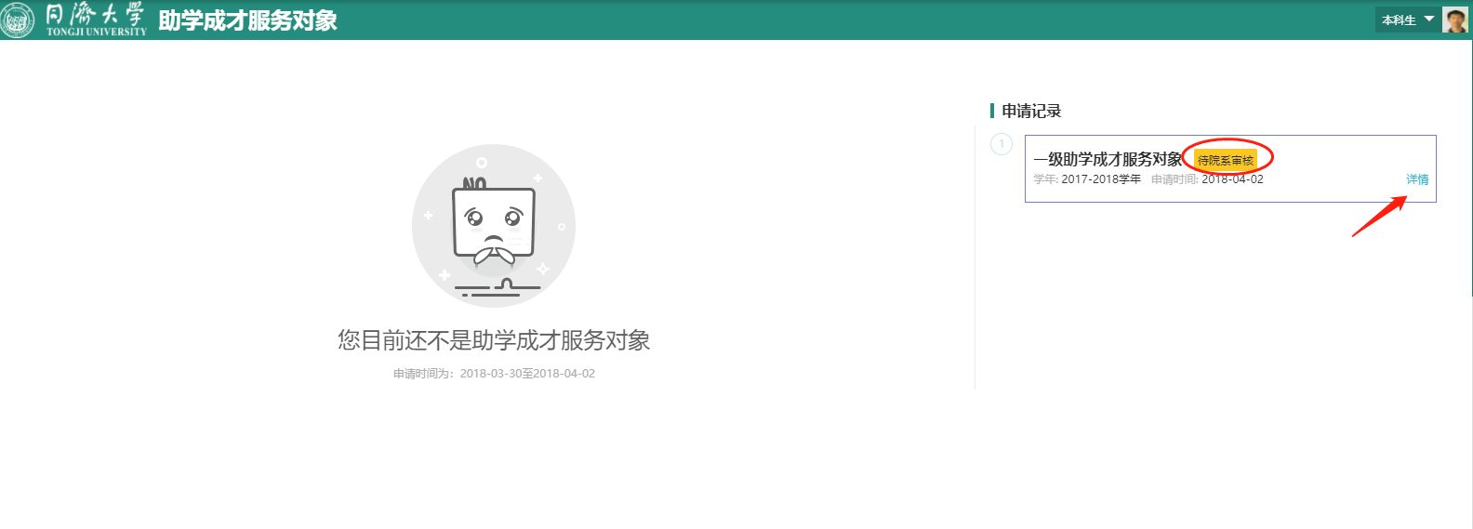
- 助学成才服务对象申请修改
申请表内容如需修改，请联系学院管理员退回。退回为草稿后，进入详情页面修改申请表。
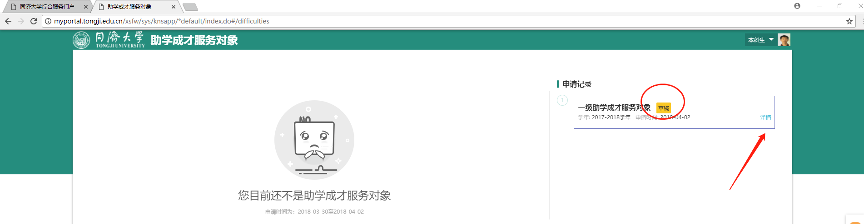
- 取消或重新认定助学成才服务对象
若学生家庭情况有所好转，不再需要助学金资助，则可选择“取消认定”以取消助学成才服务对象认定；若学生家庭情况出现变动，需要修改认定等级，则可点击“更新信息”，提交最新情况后申请重新认定。
